25.05.20. 8-А кл Обробка нижнього зрізу блузки

Назовите назначение блузки; Какие блузки бывают по раскрою;
Назовите детали блузки; Какие мерки нужны для пошива блузки?
Для чего снимают мерки? От чего зависит фасон блузки?
Ткани для блуз, отделка, фурнитура

Перед обработкой нижнего среза нужно проверить правильность выполнения предыдущей операции.
При работе пользуемся смёточным стежком.
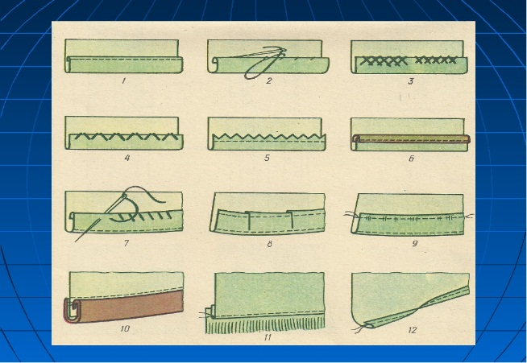
- Подогнуть срез на 5мм, заметать смёточным стежком;
- подогнуть ещё раз на 1 – 1,5см
- Прострочить на 1мм от края подгиба;
- приутюжить шов
Правила безопасной работы на швейной машине.
Пословица: «Поспешишь – людей насмешишь».
Физкультминутка

Задача: На пошив одного платья требуется 1м20см ткани. Сколько ткани потребуется на 3 платья?
120см*3= 360см=3м 60см
Задание: Выберите швы. которые используются при обработке срезов отделочных деталей:
- окантовочный, двойной, накладной, шов в подгибку с закрытым срезом

